Мой прадед герой

89519500125
89523356447 электронная почта k4t62@yandex.ru

Блинова Екатерина, обучающаяся 4 «а» класса
Руководитель: Капустина Екатерина Анатольевна

с. Частые, 2020 год

Оглавление

Введение ……………………………………………………………………...3
Основная часть ………………………………………………………….........5
1. Боевые заслуги моего прадеда…..………………………………………..5
1.1. Попов Александр Михайлович………………………………………….6
1.2. Мишарин Михаил Григорьевич…………………………………………6
2. Создание «Книги Памяти»..……………………………………………….7
Заключение …………………………………………………………………….8
Список литературы…………………………………………………………….9
Приложение 1 …………………………………………………………………10
Приложение 2………………………………………………………………….11
Приложение 3………………………………………………………………….12

Введение
Великая Отечественная война закончилась очень давно. Мои сверстники не слышали рева самолетов и свиста пуль, не видели зарева пожарищ и взрывов бомб, не знали ужасов войны. Мы живем мирно и счастливо: учимся и работаем, радуемся и грустим, мечтаем и дружим. Но бывают минуты, когда с особой остротой понимаешь, что всей нашей жизнью мы обязаны тем, кто сражался за наше светлое будущее. И, чем дальше уходят от нас годы войны, тем больше нам хочется узнать о тех, кто дал нам мир, кто не щадил своей жизни в боях за наше счастье и свободу. О войне моё поколение знает только из книг, кинофильмов. В каждой семье есть своя маленькая история войны, и мы должны как можно больше узнать о подвиге наших прадедов и прапрадедов – славных защитников Родины!
Цель исследования:
Сбор материала о родственниках - участниках Великой Отечественной Войны.
Задачи исследования:
- вспомнить биографию своих предков и попытаться восстановить его военный путь;
- собрать воспоминания о прадедах у родственников;
- познакомиться с материалами, документами из архива;
- написать работу о своих предках и рассказать о них своим одноклассникам.

Актуальность: изучая историю войны, мы должны объединиться в борьбе за мир. А наше поколение, воспитанное на примерах мужества и героизма дедов и прадедов, не должно допустить мировую военную катастрофу.
Этапы исследования:
1) Подготовительный - сбор материала, анализ и систематизация семейных фото и документальных источников, интервью у бабушек.
2) Исследование биографии родственников.
3) Выводы на основании изученного материала.
Проблема: изучить биографии прадедов, участников Великой Отечественной войны.
Гипотеза: наши прадеды отстояли мир, мы должны помнить их и гордиться ими. Только народ, который знает и помнит своих предков, свою историю, традиции, героев достоин свободы и независимости.

1. Боевые заслуги моего прадеда

. Для более подробного изучения биографии моих предков я взяла интервью у дедушек и бабушек, а также воспользовалась сайтами «Мемориал» и «Подвиг народа».
Победа в Великой Отечественной войне досталась нам очень дорогой ценой. Судьбы тысяч людей так и остались невыясненными. До сих пор продолжаются поиски мест захоронений погибших воинов. Главная цель проекта «Мемориал» - дать возможность миллионам граждан установить судьбу или найти информацию о своих погибших или пропавших без вести родных и близких, определить место их захоронения.
Министерство обороны Российской Федерации представляет уникальный информационный ресурс открытого доступа, наполняемый всеми имеющимися в военных архивах документами о ходе и итогах основных боевых операций, подвигах и наградах всех воинов Великой Отечественной сайт «Подвиг народа». Основными целями проекта являются увековечение памяти всех героев Победы, независимо от звания, масштабов подвига, статуса награды, военно-патриотическое воспитание молодежи на примере военных подвигов отцов, а также создание фактографической основы для противодействия попыткам фальсификации истории Войны. Создание наиболее полного электронного банка документов по ключевому периоду современной истории цивилизации не имеет аналогов по объему, исторической и социальной значимости, и является вечным памятником великому Подвигу народа.

1.1. Попов Александр Михайлович (1924-1995)
Мой прадед: Попов Александр Михайлович.
Мой прадед родился в 1924 году в селе Меркуши Частинского района. Прошёл всю войну. Воевал на Курской дуге наводчиком 45-ти миллиметровой пушки. 18 января 1943 года весь полк готовился к наступлению, все знали, что бой будет жестокий. Бой был сложный, сражение длилось более 26 часов, многие погибли. Александр Попов был тяжело ранен - осколочное ранение правого плеча. Демобилизован в 1944году. Имеет награды: «Медаль за отвагу» Орден Отечественной войны II степени, медаль « За победу над Германией», юбилейные медали.
После войны более 30 лет проработал в районном узле связи фельдъегером.
В нашей семье хранятся документы: книжка красноармейца, справка о ранении из госпиталя, письмо с фронта, медали.

1.2.Мишарин Михаил Григорьевич (1918-1943)
Мой прадед: Мишарин Михаил Григорьевич.

Родился в 1918 году в Частинском районе в селе Частые. Призван Частинским РВК,старший лейтенант, командир роты противотанковых ружей, 13 гвардейский стрелковый полк. Воевал на Курской дуге. Пропал без вести. Из интернета на сайтах я узнала о дальнейшей судьбе прадеда Мишарина Михаила Григорьевича. Он попал в плен. Находился в Германии в городе Оверланген в лагере, лагерный номер 63763. Умер 3 декабря 1944 года.
Документы: свидетельство о рождении, справки из лагеря, которые нашли в интернете.

2. Создание «Книги Памяти»
Итогом нашего исследования станет создание своей классной «Книги Памяти». Почти все ребята нашего класса приняли активное участие в её создании. Ученики изучили биографии своих прадедов – участников Великой Отечественной войны и оформили свои рассказы на листах. Собрав все странички вместе, получится «Книга Памяти» о жизни и подвигах прадедов ребят нашего класса.

Заключение
Пожалуй, нет ни одной семьи в России, в чью судьбу безжалостно не ворвалась война. Вот и в моей семье есть участники Великой Отечественной войны. И я буду всегда помнить и гордиться своими бесстрашными прадедушками, и учиться у них любви к Родине, смелости, упорству, трудолюбию. В результате проведенной работы, мною сделаны выводы, относительно членов моей семьи: мои прадеды были активными защитниками нашей Родины, за что награждены медалями и орденами. Они показали свой героизм, основанный на любви к Родине. Я могу гордиться своими прадедами и буду стараться быть достойным их заслуг, и с гордостью буду носить их фамилию. Так же я пришла к выводу, что в военное время не только мои родственники, но и все граждане Советского Союза показывали примеры героизма и самоотверженности. Вклад каждого героя стал частичкой героического прошлого нашей страны.

Список литературы

- www.litera-ru.ru
- www.svrt.ru
- http://www.obd-memorial.ru/html/
- http://podvignaroda.mil.ru/
- Книга памяти Частинского района/ Автор и составитель – Музей Частинского района. – Верещагино: ООО Печатник, 2014 – 278с

Приложение
Приложение 1.
Медаль
«Медаль за отвагу» Орден Отечественной войны II степени

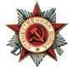

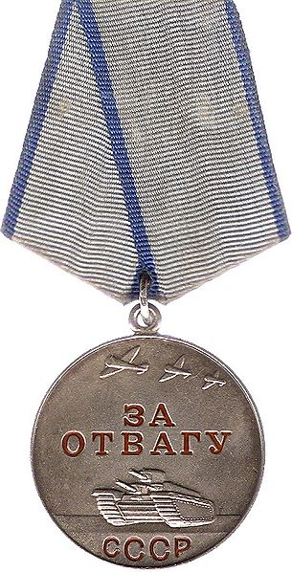

Приложение 2.

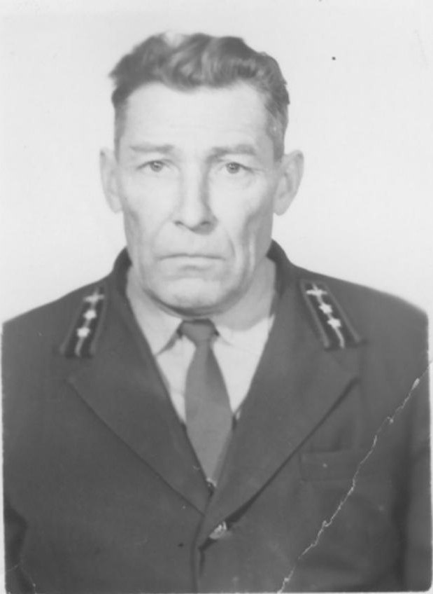
Мой прадед Попов Александр Михайлович.

Приложение 3.

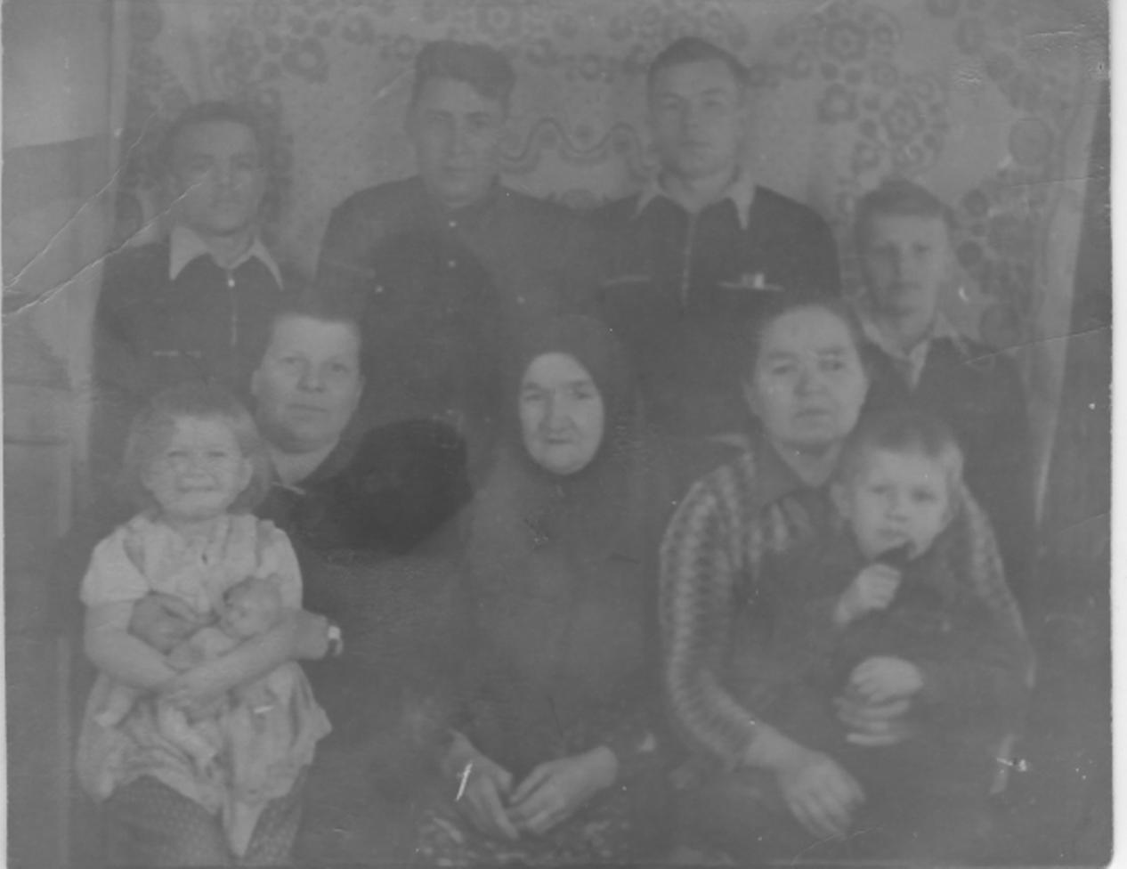
В кругу семьи: прадед Александр – стоит в центре с братьями,
прабабушка Мария – слева с ребёнком на коленях

